Севастопольский национальный технический университет

Лабораторная работа №2.5.1
«Определение индуктивности катушки»

Выполнил: студент
группы М-13
Огий Валерий
Проверил: Сегаев В. А.

Севастополь, 2004

Цель: изучить явление самоиндукции, определить индуктивность катушки с ферромагнитным сердечником и без него.
Приборы и принадлежности: исследуемая катушка, ферромагнитный сердечник, реостат, вольтметр, амперметр, источник переменного тока, мост постоянного тока.
U Ц.д.=2BUI Ц.д.=2мAIZ_{i}ZZiZLL делВ В дел мА мА Ом .10³Ом .10³ ОмОмГн Гн без
сер-
деч-
ника1801600,3224480,243,333,3323,323,37,681,82901800,3627540,273,3323,37,681,831002000,430600,33,3323,37,681,8с
сер-
деч-
ником1801600,3211220,117,277,1150,949,821,973,22901800,3613260,136,9248,520,8331002000,414280,147,145021,543,1R = 2,3 кОм ± 10%
ν = 50 ± 1 Гц
ω = 2πν
Класс точности:
Вольтметр 0,2%
Амперметр 0,5%
Без сердечника

С сердечником

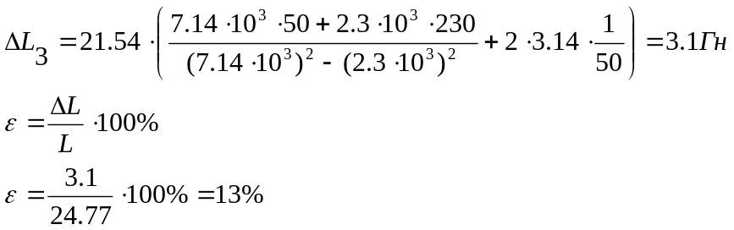
Вывод: я изучил явление самоиндукции и определил индуктивность катушки с ферромагнитным сердечником 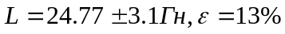
и без него

